**Temná strana síly kyslíku – volné radikály, antioxidanty**

**K čemu vlastně potřebujeme kyslík?**

Přenos elektronu (oxidace) z organických látek na kyslík uvolňuje obrovské množství energie

C6H12O6 + 6 O2 → 6 CO2 + 6 H2O Go’ = – 2820 kJ/mol (180 g glukosy)

**Radikálové formy kyslíku**

Kyslík se běžně vyskytuje ve formě O2 a vedle toho ve formě O3 (ozón). Kyslík má především oxidační účinky – tedy sám se při reakcích redukuje a přijímá elektrony.

Vysvětlete pojem homolytické štěpení vazby a uveďte podmínky, kdy k němu nejčastěji dochází včetně příkladu.

Co to jsou radikály? Mohou mít kladný či záporný náboj?

**Volný radikál** je jakákoli částice schopná samostatné existence, ______________________________________________________________________________________________________________________________________________________. V organismu vznikají z kyslíku tzv. reaktivní formy kyslíku (**ROS – reactive oxygen species**):

* hydroxidové (∙OH),
* hydroxoperoxydový (∙OOH),
* superoxidový (O2•-) a další.

Tyto radikály zle odvodit postupnou redukcí kyslíku:

I v nízkých koncentracích poškozují DNA a další buněčné struktury. ROS snadno vznikají z peroxidu vodíku, který je zároveň vedlejším produktem řady metabolických reakcí v živém organismu.

1. Vznik superoxidu O2 + e- → O2•-
2. Superoxiddismutáza O2•- + O2•- + 2H+ → H2O2 + O2
3. Fentonova reakce Fe2+ + H2O2 → Fe3+ + OH• + OH-
4. Haberova-Weissova reakce O2•- + H2O2 → O2 + OH• + OH-

|  |  |
| --- | --- |
| **Reaktivní sloučeniny** | **Vlastnosti** |
| O2•- Superoxid | Vzniká např. v dýchacím řetězci, vzniká po požití drog, jedů a těžkých kovů; generuje další ROS |
| H2O2 Peroxid vodíku | Může difundovat; reaguje s Fe2+ - tvorba dalších radikálů, především hydroxidové |
| OH• Hydroxylový radikál | Nejreaktivnější - poškození biomolekul; vzniká Fentonovou reakcí |
| ROO• peroxidový radikál | Především napadá nenasycené mastné kyseliny – hydroxidace lipidů |

**Vznik ROS**

Jsou dva způsoby vzniku ROS v organismu: pří enzymových i neenzymových reakcích. Nejčastějším místem vzniku ROS je v dýchacím řetězci.

1. **Neenzymové cesty** – ___________________________________________________
2. **Enzymové cesty** – __________________________________________________________________________________________________________________________________________

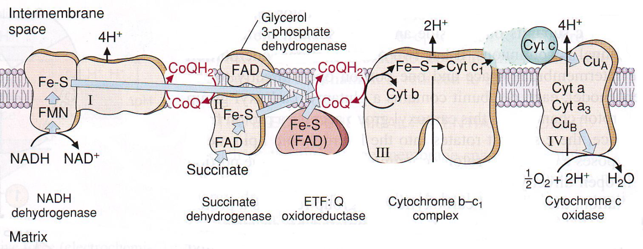

ROS jsou sloučeniny životu škodlivé, ale i prospěšné. Organismus proto množství ROS musí regulovat a udržovat v rovnováze a to pomocí **antioxidantů** - _________________________________________________________________________________________________________________________. Při porušení této rovnováhy nastává tzv. **oxidační stres** (____________________________________________________________________________________________________________________________________________________)

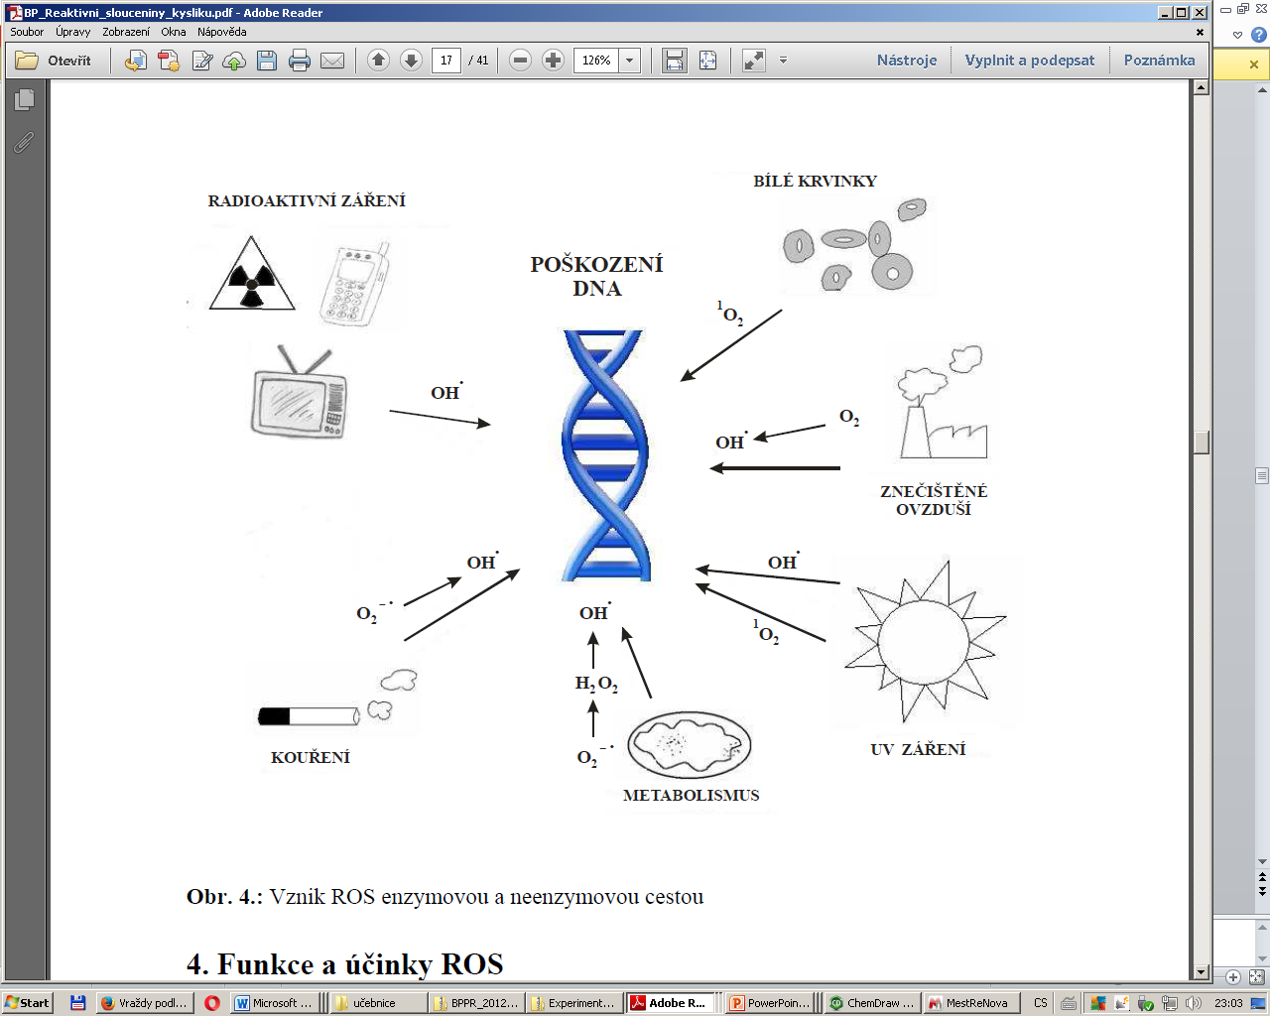

Pozitivní účinky

– ________________________________________________________________________________________________________________________________________________________________________________________________________________________________ **Respirační vzplanutí** – tvorba ROS za účelem usmrcení bakterií či patogenů, které napadají imunitní systém.

*ROS vstupují do role taky například při oplodnění vajíčka spermií. Pro spermie je potřebný superoxid a peroxid vodíku. Superoxid je potřebný k porušení membrány ve vajíčku. Peroxid se tvoří ve vajíčku po oplodnění a zabraňuje dalšímu pronikání spermií.*

Negativní účinky

– _________________________________________________________________________________________________________________________________________________________________________________________________________________________________

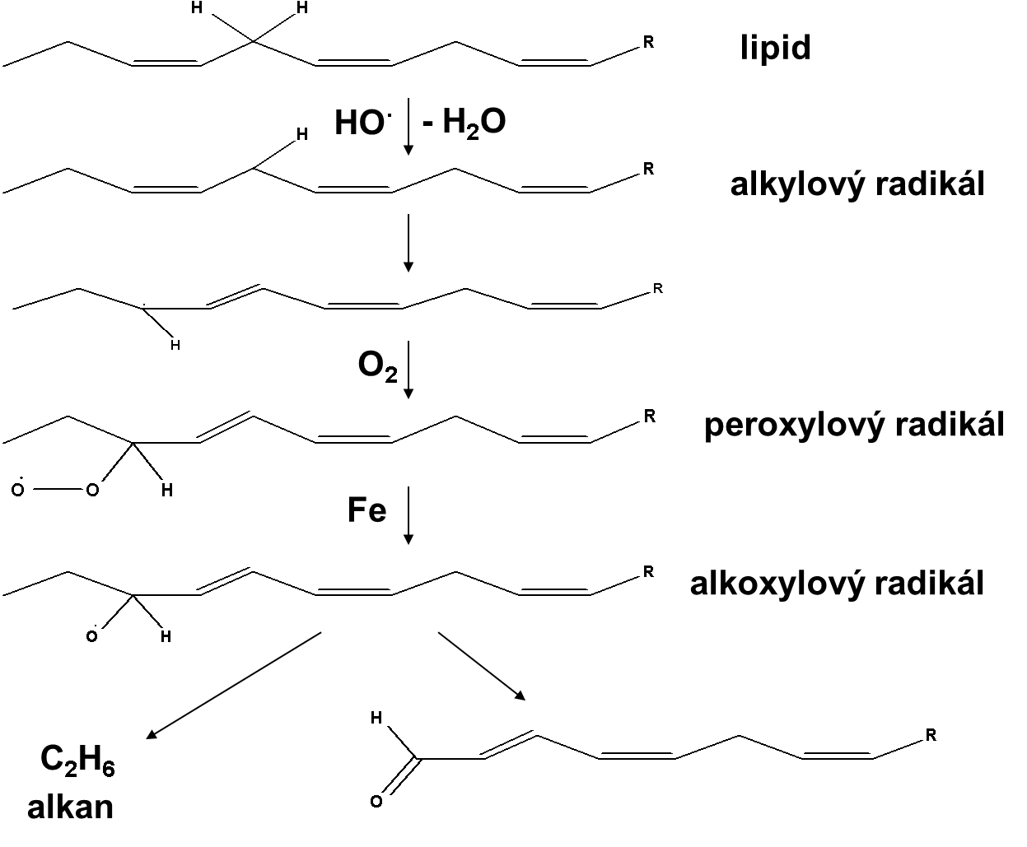

Obrázek 1 - Lipoperoxidace

Co se skrývá pod pojmem řetězová reakce?

**Regulace ROS**

Množství ROS reguluje organismus pomocí antioxidantů, které ROS neutralizují.

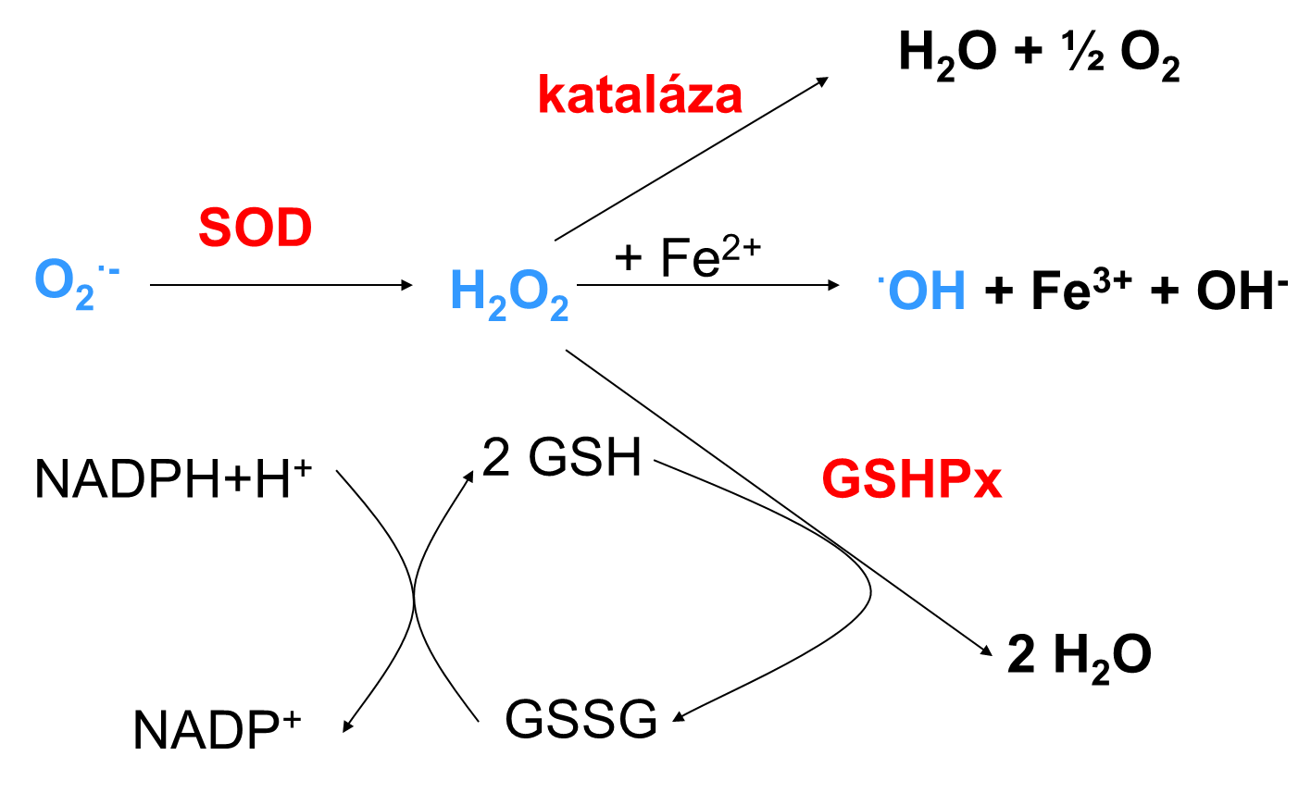

Obrázek 2 - Regulace ROS

Můžeme je rozdělit do dvou základních skupin – enzymatické a neenzymatické.

Vysvětli pojem katalyzátor, enzym a kofaktor.

**Enzymatické**

1. **Superoxiddismutáza (SOD)**

**__________________________________________________________________________________________________________________________________________**

1. **Glutathionperoxidáza a Glutathionreduktáza**

**_______________________________________________________________________________________________________________________________________________________________________________________________________________**

1. **Kataláza**

**_______________________________________________________________________________________________________________________________________________________________________________________________________________**

1. **Peroxidázy**

**__________________________________________________________________________________________________________________________________________**

V těchto enzymech je klíčová přítomnost **____________________________________** v aktivním místě enzymu, který prostřednictvím změny svého oxidačního čísla katalyzuje přeměnu sloučenin kyslíku. V případě peroxidázy a katalázy je příslušným redoxně aktivním přechodným kovem **hemově vázané _____________**.

Jaké jsou běžné oxidační stavy Fe?

**Neenzymatické**

Molekuly, které tvoří rezonančně a stericky stabilizované radikály, které jsou pak mnohem méně reaktivní než původní ROS a tudíž nejsou schopny poškodit klíčové struktury buňky.

1. **Glutathion**

* důležitý pro ochranu před volnými radikály
* kofaktor glutathionperoxidázy (odstraňování H2O2 v erytrocytech)
* brání oxidaci proteinových −SH skupin

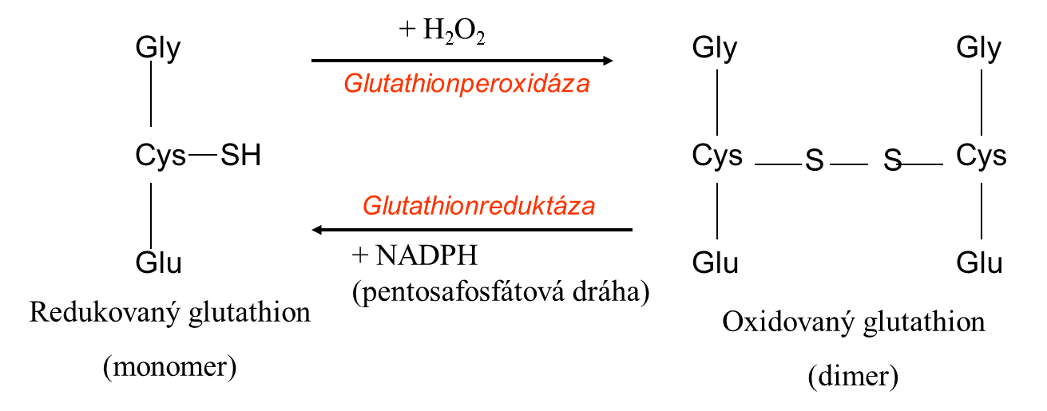

Obrázek 3 - Funkce glutahionu

1. **α-tokoferol (vitamin E)**

* v membránách, chrání před peroxidací lipidů
* přeměňuje peroxidové radikály na lipidové peroxidy, přičemž se sám mění na tokoferylový radikál

α-TocH+LO2• →α-Toc•+LO2H

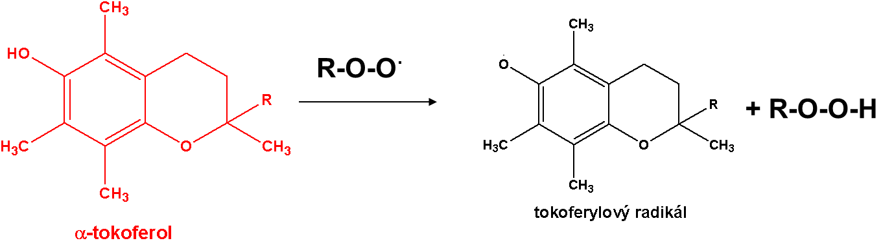

Obrázek 4 - Funkce vitaminu E

1. **Kyselina L-askorbová (vitamin C)**

* v cytoplasmě, regeneruje vitamín E (α-tokoferol ) v membránách

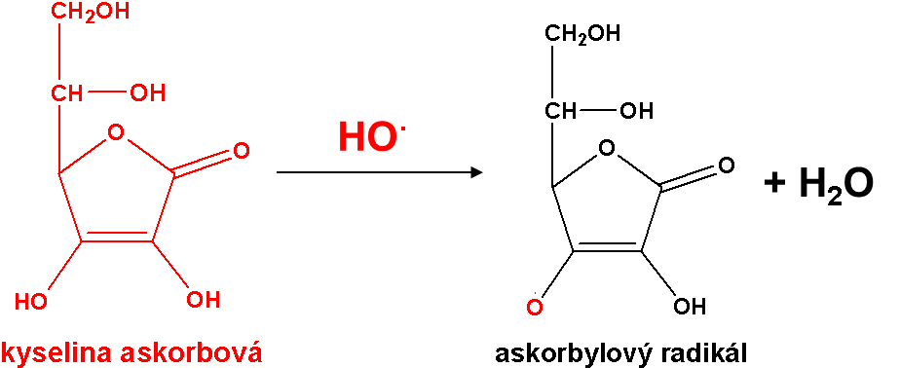

* oxidovaný dehydroaskorbát se může zpět redukovat na askorbát pomocí GSH a NADPH.

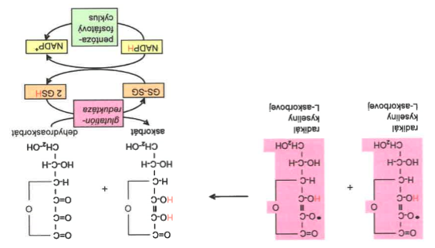

Obrázek 5 - Funkce a regenerace vitaminu C

Napište rovnici oxidace kyseliny L-askorbové kyslíkem (reakce je katalyzována askorbátoxidázou).

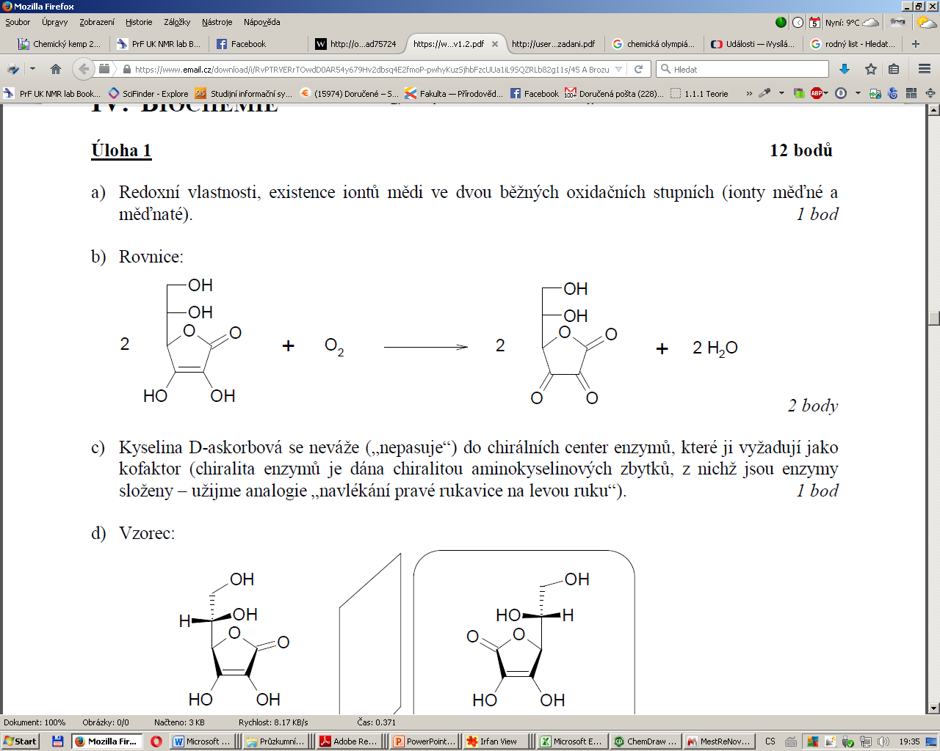

Nakreslete rezonanční strukturu kyseliny L-askorbové. Jak souvisí stabilita částic s rezonancí?

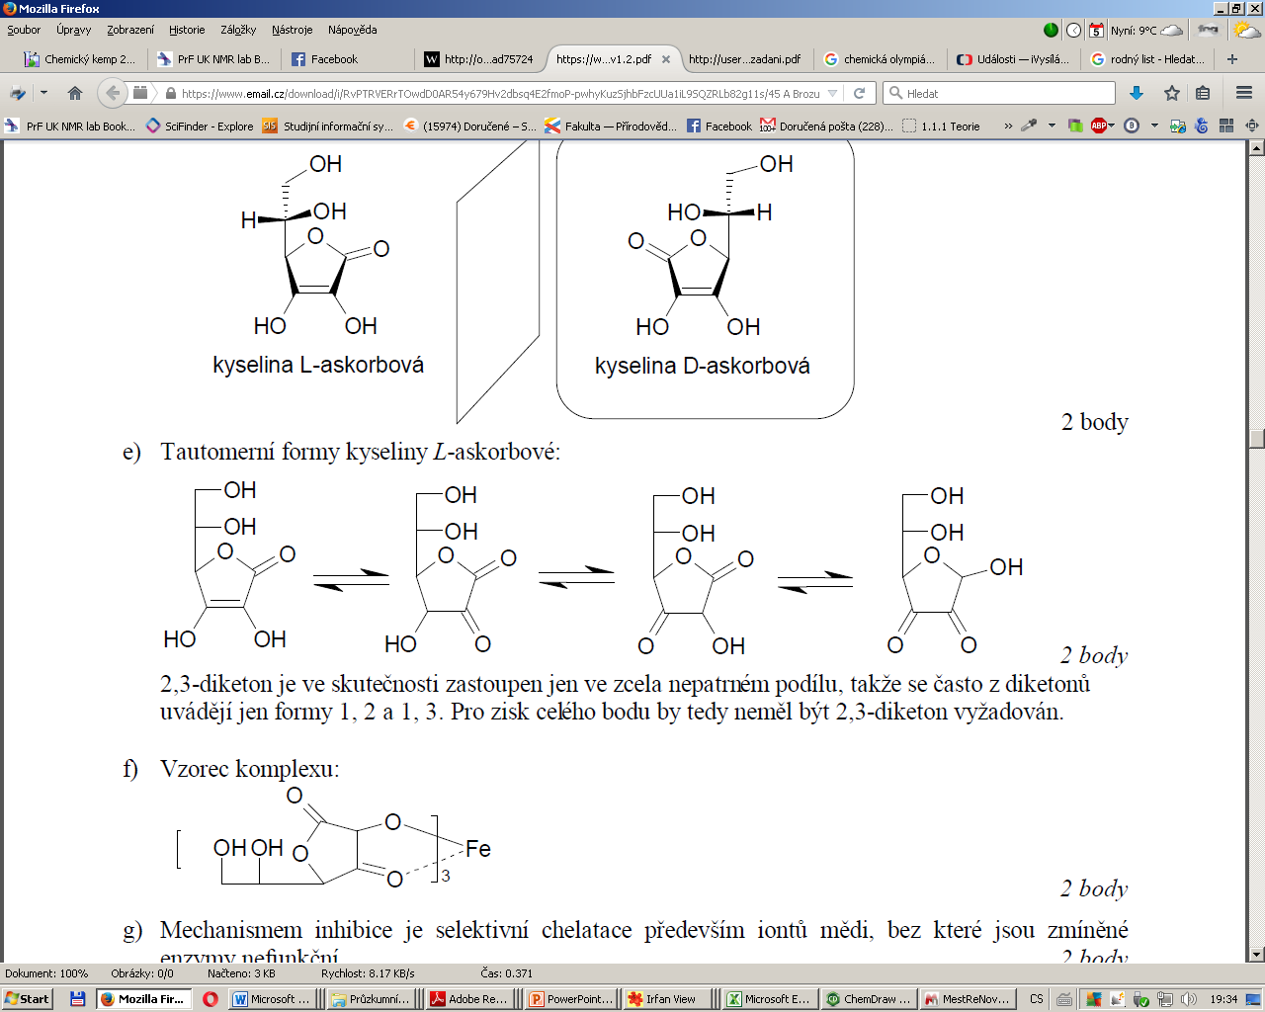

Co jsou to enantiomery – nakreslete enatiomer kyseliny L-askorbové.

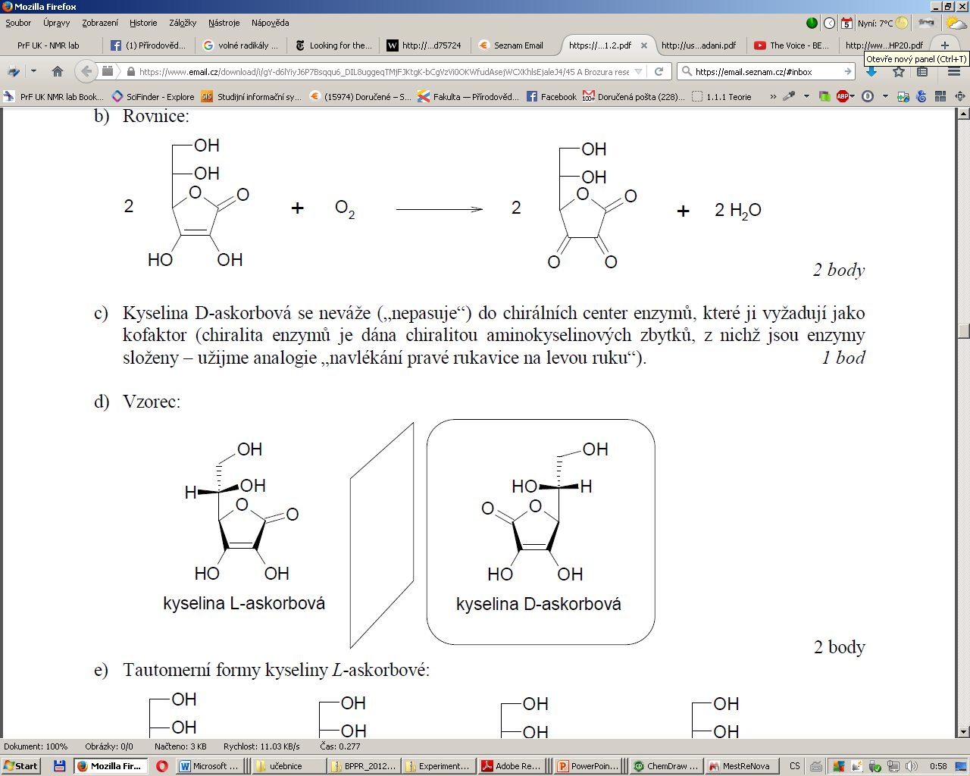

**Domácí úkol** – vyhledat informace o onemocnění zvaném kurděje (příčiny vzniku, výskyt, léčba) a 4 příklady tzv. antioxidantů včetně toho, v jaké potravině na tyto látky narazíme.

**Pokus**

Kataláza je jedním z katalyticky nejdokonalejších enzymů vůbec, téměř každá srážka molekuly enzymu s molekulou peroxidu vodíku v roztoku vede k reakci. Kataláza obsahuje hemově vázaný iont železa a je obsažena zejména ve svalové tkáni a krvi. Kápněte kapku krve nebo dejte malý kousek syrového masa do kádinky se 70 ml 3 % peroxidu vodíku z lékárny. Peroxid okamžitě začne „šumět“ unikajícím kyslíkem stejně jako šumí na ráně, když je použit jako dezinfekce. Katalyzátor může nejen zrychlit (či zpomalit, v tom případě mu říkáme inhibitor) reakci, ale může i ovlivnit jaký produkt vznikne, je-li více možností. Podobně peroxid vodíku je enzymem peroxidázou rozkládán na reaktivní peroxidové radikály, které pak mohou oxidovat jiné organické látky. Velmi vysoký obsah peroxidázy má kořen křenu. Nastrouhejte kousek (cca 20 g) kořene křenu a rozmíchejte ho s 50 ml vody. Tuto kaši pak přefiltrujte přes filtrační papír a filtrát, obsahující peroxidázu, použijte dále pro pokus. Ve zkumavce rozpusťte špetku soli metolu (obvykle k dostání jako síran) nebo hydrochinonu v 5 ml vody a tento roztok rozlijte do dvou zkumavek. Do jedné zkumavky dejte několik kapek roztoku peroxidázy a pak do obou zkumavek přidejte po 2 ml 3 % peroxidu vodíku z lékárny. Zkumavka s peroxidázou zhnědne vznikajícím chinonem mnohem rychleji než zkumavka s nekatalyzovanou reakcí.

